Подвиг сторожевого корабля «Бриллиант»
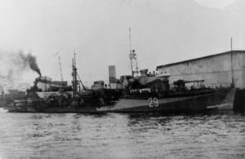
СКР-29 «Бриллиант»
Боевая жизнь СКР – 29 «Бриллиант» тянет на полноценную военно-приключенческую книгу — от поимки немецких рыбаков браконьеров до потрясающей по напряжению атаки на него сорока «юнкерсов», от десантирования экипажа в Финляндию до ловли по берегам шпионов, а в море — подлодок. При этом последняя страница этой книги — всего с пол-страницы. Погибли быстро, страшно, геройски.
Заложен ПСК-303 (Пограничный сторожевой корабль) был под заводским номером №484 в октябре 1934 года в Ленинграде на заводе имени А. А. Жданова. Строили его комсомольцы, поэтому в народе прозвали его «молодежный». 06 июня 1937 года корабль вошел в состав отряда судов НКВД Мурманского пограничного округа.
В январе 1938 года командование ПСК-303 принимает капитан-лейтенант Б. И. Чернышев. Первое по-настоящему боевое крещение корабль получил в финскую кампанию, участвуя в проводке транспортов с войсками и техникой, поддерживая огнем высадку десанта в Лиинахамари. 05 января 1941 года был переименован в СКР – 29 «Бриллиант».
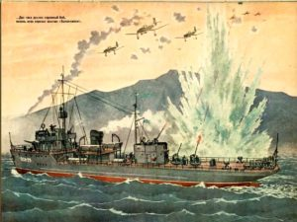
Картина Бой «Бриллианта» с фашистскими самолетами
Великая Отечественная война началась для «Бриллианта» 30 мая 1941 года в районе губы Орловка, там он трижды подвергался атакам «неизвестных» самолетов, но зенитчики не дали ассам Люфтваффе прорваться к своему кораблю. А 22 июня в 3 часа 50 минут, зенитчики «Бриллианта» сбили немецкий бомбардировщик. 24 июня 1941 года по приказу командующего Северным флотом 1-й Северный отряд пограничных судов под командованием капитана 2 ранга А. И. Дианова в составе семи «драгоценных» пограничных сторожевых кораблей «Бриллиант», «Айсберг», «Жемчуг», «Нептун», «Рубин», «Бриз», «Сапфир», а также имеющиеся «малые охотники» и катера перебазировались в Иокангу для охраны горла Белого моря от проникновения надводных кораблей и подводных лодок противника.
19 июля 1941 года для поддержки наших войск, оборонявших Средний и Рыбачий, в губу Кутовая (Мотовский залив) пришли СКР «Смерч», «Бриллиант» и «Айсберг» . Шесть часов вели они огонь по врагу, стремившихся прорваться через хребет Муста-Тунтури — подавили несколько артиллерийских и минометных батарей, накрыли большое скопление пехоты. После выполнения задания “Смерч” и “Айсберг” успели уйти в полосу тумана, когда появилось более сорока фашистских пикирующих бомбардировщиков. “Бриллиант” отойти не успел. Два часа длился неравный бой, в течение которого “Бриллиант” отразил восемь массированных атак с воздуха, сбив при этом Ю-87. От близких разрывов бомб получил серьезные повреждения. Потерь в личном составе не было.
Только за период с 26 августа по 30 декабря 1941 года СКР-29 находился в боевом дозоре 91 суток. 12 мая 1942 года произошла первая гибель «Бриллианта».
Стоя на якоре Иоканьгского рейда, он каким-то образом проморгал звено «Юнкерсов», которое зашло со стороны низкого северного солнца и внезапно обрушилось на сторожевик. Уже под бомбами «Бриллиант» снялся с якоря и открыл огонь. Однако уже в первые минуты авианалета корабль получил множество прямых попаданий. В 19.15 к «Бриллианту» подошли буксиры «Северянин» и «Шквал». Спасатели еще надеялись вытащить сторожевик на отмель, но вскоре на затопленной корме сработали взрыватели глубинных бомб корабля, и он затонул.
За отвагу и мужество в этом бою правительственных наград были удостоены члены экипажа «Бриллианта» старший лейтенант Добрик, лейтенант Гаврилов, старшина 1-й статьи Волков, краснофлотцы Гальцов, Кочнев и многие другие…
Список военнослужащих СФ СКР-29 «Бриллиант» погибших 12 мая 1942 года при налете германской авиации в п. Иоканьга (Гремиха).
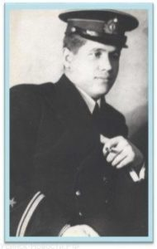
Махоньков Михаил Васильевич
25 сентября 1942 года «Бриллиант» был поднят и отбуксирован в город Молотовск (ныне Северодвинск Архангельской области). Повреждения были катастрофическими. Особенно в кормовой части, где к более чем 800 пробоинам от фашистских авиабомб добавились разрушения от собственных глубинных. Некоторые очевидцы так и говорили: «остался один корпус — корыто». Только 11 марта 1943 года на «изуродованном» корабле начался ремонт. Экипаж сторожевика в Молотовске принял уже новый командир — старший лейтенант М.В. Махоньков.
В результате ремонта сторожевик потяжелел почти на 62 тонны. Корпус защитили системой размагничивания, ходовой мостик — броней. С учетом уже приобретенного боевого опыта, вместо двух зенитных орудий калибра 45 мм на корабле установили три автомата меньшего калибра — 37 мм. На корме появились бомбосбрасыватели. 24 июня 1944 года СКР-29 «Бриллиант» вновь ступил в строй советского флота.
Конвой ВД-1 (названный так по своему маршруту: «пролив Вилькицкого – Диксон») формировался в восточном секторе Арктики в начале осени 1944 года. В него входили транспорты «Комсомольск», «Кингисепп», «Буденный» и «Революционер». В охранение конвоя вместе с другими шестью сторожевиками и тральщиками входил и СКР-29 «Бриллиант».
Немцы конвой ВД-1 уже ждали. 21 сентября они даже атаковали его у кромки льдов в проливе Вилькицкого. Однако промахнулись. Торпеды прошли мимо, а наши их не заметили, и когда неподалеку от транспортов одна из них врезалась в лед, мощный взрыв списали на счет дрейфующей мины, которых, надо сказать, действительно было множество.
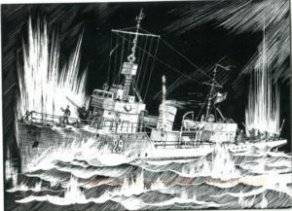
Последний бой «Бриллианта». Картина Романа Яворского
Было 23 сентября, глухая северная полночь. В 1 час 13 минут пополуночи 23 сентября 1944 года командир “Бриллианта” старший лейтенант Михаил Махоньков доложил по радио, что обнаружил вражескую подводную лодку и через некоторое время сигнальщик с “Бриллианта” Алексей Стаханов обнаружил светящийся след от торпеды, которая была нацелена на транспорт “Революционер”, где находился штаб конвоя. Командир «Брилианта» принял единственно правильное героическое решение — увеличив скорость и подставил свой борт под удар торпеды и тем самым спас транспорт с важным грузом для фронта.
«После торпедирования СКР-29 «Бриллиант» тонул всего несколько минут, так что о спуске шлюпок не могло быть и речи. Действительно, к месту гибели сторожевого корабля первым подошел «АМ-120» и поднял с воды одного человека, который тут же, на палубе, скончался», — об обстоятельствах гибели сторожевика позже вспоминал Б.Е. Валинский, бывший командир сторожевого корабля СКР-28 «Рубин».
«Действия подводной лодки при выборе цели были ясны. СКР-29 «Бриллиант» и пароход «Комсомольск» шли параллельно друг другу и находились в створе у подводной лодки. Она взяла сразу две цели, рассчитывая, что сторожевой корабль успеет уклониться от атаки — и тогда торпеда достигнет своего назначения: борта транспорта с военным грузом», — рассказывает об этом бое Николай Носуля, бывший второй механик парохода «Комсомольск».
Для спасения экипажа «Бриллианта» на месте его торпедирования были оставлены два сторожевика: «АМ-120» под командованием капитан-лейтенанта Лысова (на следующий день он сам погибнет в бою, торпедированный акустической торпедой другой немецкой подлодкой) и однотипный «Бриллианту» СРК-28 «Рубин».
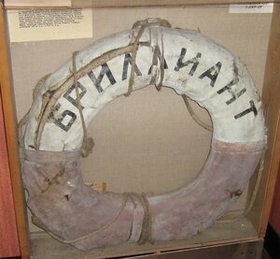
Круг с «Бриллианта» — Музей Арктики и Антарктики в Санкт-Петербурге
На Диксоне, в штабе Карской ВМБ состоялся разбор операции по проводке конвоя ВД-1. По воспоминаниям командира СКР-28 «Рубин» капитан-лейтенанта Б.Е. Валинского, все без исключения присутствовавшие офицеры высказали мнение, что СКР-29 «Бриллиант» своим бортом преградил путь торпеде, нацеленной в транспорт. Защитить судно иным образом командир сторожевика не мог: время для решения и действий измерялось секундами.
Как тогда предположили – весь экипаж СКР-29 погиб при взрыве. Позже выяснилось — один моряк с «Бриллианта» все же уцелел в этом бою. Сигнальщик Алексей Стаханов, тёзка знаменитого шахтера родом из Курска, был ранен во время взрыва и выброшен за борт взрывной волной. В темноте его не нашли другие сторожевики, и держась за обломок палубной доски, краснофлотец Стаханов проплыл более 100 километров — до пустынного берега острова Таймыр. Здесь силы оставили матроса, и до метеостанции острова он уже не смог дойти — умер от потери крови и усталости на узкой тропе, затерянной меж холодных скал. Его останки нашла экспедиция гидрографов лишь в 1961 году.
Список военнослужащих СФ СКР-29 «Бриллиант» погибших 23 сентября 1944 года в Карском море в р-не о. Кравкова.
Летом 1972 года после находки у мыса Лемана диксонские гидрографы среди мелкого плавника на острове Пахтусова обнаружили обломки шлюпки, а рядом — спасательный круг с хорошо сохранившейся надписью — «Бриллиант».
В Центральном военно-морском архиве хранится наградной лист на командира корабля. В нем дано краткое изложение подвига офицера и его заслуг перед Родиной: «М. В. Махоньков неустанно повышал свои знания, хорошо обучал подчиненных, воспитывая их в духе высокого патриотизма и ненависти к врагам, всегда показывая пример стойкости и мужества, до последних дней своей жизни образцово выполнял все задания командования. Ходатайствуем о посмертном награждении старшего лейтенанта Махонькова М. В. Орденом Отечественной войны первой степени. Командующий Беломорской флотилии вице-адмирал Пантелеев. Член Военного Совета контр-адмирал Ананьич».
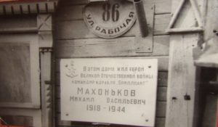
Мемориальная доска Михаилу Махонькову
В том же 1944 году Указом Президиума Верховного Совета Союза ССР 26-летний ногинчанин был посмертно награжден этим орденом, хотя, по мнению многих людей, хорошо знавших подробности произошедшего события, этот подвиг мог бы быть отмечен званием Героя Советского Союза.
В июле 2004 года курские криминалисты восстановили облик сигнальщика Алексея Стаханова. Курский писатель Александр Харитановский предложил сотрудникам УВД восстановить для истории черты лица забытого героя, единственного выжившего из всего экипажа СКР-29 «Бриллиант».
Память о доблести и геройстве моряков во главе с двадцатишестилетним ногинским парнем Михаилом Васильевичем Махоньковым «выбита» золотыми буквами на памятнике на аллее Героев на площади Победы в центре города Ногинска и на мемориальной доске на доме 86 на Рабочей улице.
В 1985 году на киностудии «Мосфильм» режиссером Рудольфом Фрунтовым по сценарию Алексея Германа был снят фильм «Жил отважный капитан», один из главных «героев» которого — пограничный сторожевик СКР-29 «Память Руслана», в роли которого снялся тральщик БТ-820, в прошлом — рыболовный траулер. Материалом для «биографии» киноперсонажа послужила судьба «Бриллианта».
Ныне имя «Бриллиант» носит новейший корабль береговой охраны — уже четвертый в этом славном роду.

